Государственное казенное специальное (коррекционное) образовательное
учреждение Ленинградской области для обучающихся, воспитанников
с ограниченными возможностями здоровья «Тихвинская специальная
(коррекционная) общеобразовательная школа-интернат»
(ГКОУ ЛО «Тихвинская специальная школа-интернат»)
187555, Ленинградская область, город Тихвин, 5 микрорайон, д.35
E-mail: t-cor@mail.ru; тел/факс (813 67) 58-870

Тема «Сервировка стола»

Конспект урока по кулинарии

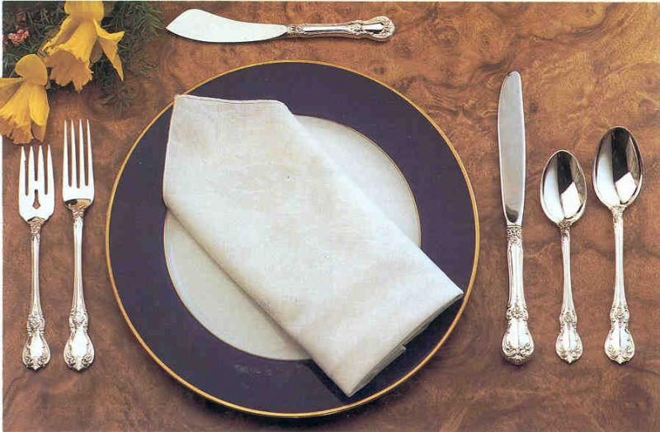
Урок разработала: Германова Валентина Владимировна
Цели урока:
Образовательные: познакомить учащегося с правилами сервировки стола, научить сервировать стол к завтраку.
Развивающие: развивать логическое мышление, умение выделять общие закономерности, развивать познавательный интерес.
Воспитательные: развивать эстетический вкус.

Оборудование: компьютер, посуда для сервировки стола.

- Организационный момент.
- Здравствуй! Сегодня у нас необычный урок. Мы будем учиться принимать гостей, накрывать праздничный стол.

- Повторение.
- Какую тему изучали на прошлом уроке? (Посуда и оборудование кухни)
- Перечисли кухонную посуду.
- Какую столовую посуду ты знаешь?
- Что такое сервиз?
- Что входит в чайный сервиз?

- Коррекционное упражнение.
Готовясь к сегодняшнему уроку, я принесла с собой эти предметы. Скажи, пожалуйста, может быть ты догадался, почему эти предметы я принесла на урок?
Предположительные ответы ученика:
- Будем учиться готовить кушать.
- Показать какая у нас посуда.
- А может быть, мы будем стол накрывать?
Молодец!

- Сообщение темы.
Сегодня мы будем знакомиться с тем, как правильно накрывать стол.
- А что значит накрыть стол? (Ответы ученика)
- Расставить чашки.
- Расставить тарелки.
Сегодня на уроке мы будем говорить о сервировке стола и тема нашего урока «Сервировка стола».
- Как ты понимаешь, что такое «сервировка»? (Сервировка необходима для удобства человека)
Записать тему в тетрадь.
Сервировка – это подготовка и оформление стола для приема пищи.

- Объяснение нового материала.

Настоящая хозяйка всегда уделяет особое внимание не только приготовлению вкусных блюд, но и сервировке стола.
- А какие предметы мы для этого используем?
- Предметы сервировки стола.
- Столовые приборы.
- Чайная пара – чашка и блюдце.
- Наборы специй.
- А для сервировки стола, кроме этих предметов еще необходимы:
- скатерть. Она придаёт уют. Форма скатерти зависит от формы стола.
- салфетки. Они необходимы для соблюдения чистоты за столом, а также для украшения стола.
Готовясь к семейному торжеству, все эти предметы можно подобрать по сочетанию цветов.

Задание № 1
-Давай посмотрим на картинку. Интересно, догадаешься ли ты, к какому празднику сервирован стол?!
( Новогодний стол)
- Что за праздник? А как ты догадался?
- Важно не только иметь все эти предметы, но и соблюдать определенную последовательность при сервировке.
- Важно соблюдать не только последовательность, но и выполнять определенные правила.

- Закусочная тарелка ставится по центру напротив стула, в 2-х см от края стола.
- Тарелка для хлеба располагается слева от закусочной тарелки.
- Вилку кладут слева зубьями вверх, столовый нож справа от тарелки.
- Если в меню входит каша, то к ней полагается столовая ложка, которая располагается с правой стороны.
- Чайная чашка с блюдцем и ложкой располагают справа от закусочной тарелки. (правило)
- Теперь ты знаешь, как накрыть стол.

Задание № 2
- Давай проверим, насколько ты был внимателен и сможешь ли ты найти ошибки в сервировке.
- Какую заметил ошибку? А как правильно?

- Практическая работа.

Задание № 3
«Сервировка стола к завтраку».
Ученик выполняет сервировку на столе, используя карточки с меню для завтрака.
-Давай проверим твою работу.
Проверка работы по критериям (Какие предметы? В какой последовательности? По каким правилам?)
- А что мы можем использовать для украшения столов?
Предполагаемые ответы ученика:
- Цветы, салфетки.
- Давай украсим наш стол.
Складывание салфеток.

- Закрепление.
- Скажи, ты научился сервировать стол? (Да)
- Давай вспомним:
- Что такое сервировка?
- Что необходимо для сервировки стола к завтраку?
- Спасибо за работу на уроке. Ты хорошо поработал. Молодец!
- Оценки.

